C1Command智能设计器
C1Command提供了一个智能设计器，以提高设计时C1MainMenu，C1ToolBar，C1DockingTab，C1OutBar，C1NavBar，以及C1TopicBar控件的交互性。当您选择C1Command控件之一，并用鼠标悬停经过它们时，将出现一个Open按钮。单击Open按钮将打开和窗体上选中控件相关联的浮动工具栏。

每一个工具栏为其每一个工具栏项目提供了工具条提示，以提高用户交互性。此外，每一个工具栏提供了命令按钮以及常用的属性对话框，以便在不离开设计器窗体的情况下快速配置C1Command控件。这解决了之前必须在属性窗体中层层深入设置C1Command控件属性的问题。

除了内置的工具栏，对话框以及命令按钮，C1DockingTab控件的智能设计器同时包含自定义标签的指示，让您的设计时用户体验更加直观。当您的鼠标悬停在C1DockingTab控件上方时，将出现一个带有简单命令语句的标签，指示您应当执行什么样的动作。

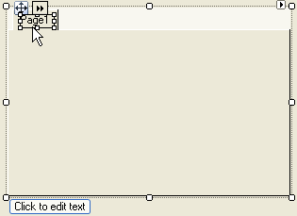

您可以通过智能设计器功能在设计时创建一个功能菜单，工具栏，停靠面板，outbar，导航栏或者主题栏。

该章节描述了关联到每一个C1Command控件的智能设计器的工具栏
以及如何弹出每一个浮动工具栏。

另请参见

智能设计器浮动工具栏

智能设计器浮动工具栏
C1Command套件的智能设计器由以下浮动工具栏组成：

浮动工具栏 | 描述
 | C1MainMenu工具栏：C1MainMenu 工具栏允许您添加新的命令链接，编辑命令链接，编辑主菜单外观以及各种主菜单属性。
 | C1CommandLink/C1Command工具栏：C1CommandLink 工具栏允许您添加，移除，或者改变现有的命令。
 | C1CommandMenu工具栏：C1CommandMenu工具栏允许您添加新的命令链接，编辑命令链接，编辑命令属性，编辑C1CommandMenu的外观，以及编辑副标题的属性。
 | C1ToolBar工具栏：C1ToolBar工具栏允许您编辑或者向工具栏添加命令链接，设置工具栏的外观属性，启用或禁用合并，折行或者工具栏按钮的工具条提示，并设置工具栏按钮的颜色以及字体样式。
 | C1DockingTab工具栏：C1DockingTab工具栏允许您添加标签页至C1DockingTab控件，启用或禁用C1DockingTab行为设置，以及设置C1DockingTab控件的颜色和字体样式。
 | C1DockingTabPage工具栏：C1DockingTabPage工具栏允许您设置标签页的颜色和字体样式。
 | C1NavBar工具栏：C1NavBar工具栏允许您向C1NavBar添加按钮，设置C1NavBar的外观属性以及设置其他各种属性。
 | C1NavBarButton工具栏：C1NavBarButton工具栏允许您修改C1NavBar控件上

选中按钮的属性。
C1OutBar工具栏：C1OutBar工具栏允许您添加空白页或者带有工具栏的页面，设置C1OutBar的外观属性，以及设置C1OutBar控件的其它属性。
C1OutPage工具栏：C1OutPage工具栏允许您应用属性设置至选中的C1OutPage。
C1TopicBar工具栏：C1TopicBar工具栏允许您添加新的页面链接至C1TopicBar，编辑页面，编辑C1TopicBar 的外观和布局，以及编辑C1TopicBar的其他属性。
C1TopicPage工具栏：C1TopicPage工具栏允许您添加一个主题链接，删除主题页面，或者编辑C1TopicPage的外观属性。
C1TopicLink工具栏：C1TopicLink工具栏允许您修改选中主题链接的外观或者移除现有的主题链接。
智能设计器的工具栏被叫做浮动工具栏，是因为它们的行为和
典型的工具栏有一点点不同。智能设计器的工具栏只有在控件被激活时出现，同时它们不能停靠到其他控件上。

本章节描述了每一个浮动工具栏上按钮的功能。

另请参见

C1MainMenu工具栏C1CommandLink工具栏C1CommandMenu工具栏C1DockingTab工具栏
C1NavBar工具栏
C1OutBar工具栏
C1TopicBar工具栏
C1ToolBar工具栏

C1MainMenu工具栏
C1MainMenu工具栏将出现在C1MainMenu控件上。为显示C1MainMenu工具栏，请选择C1MainMenu控件并移动鼠标至C1MainMenu上。此时将出现打开C1MainMenu工具栏的Open按钮。

打开和关闭C1MainMenu工具栏

为打开C1MainMenu工具栏，点击按钮。为关闭C1MainMenu工具栏，点击按钮。

C1MainMenu工具栏包含以下命令按钮：

工具栏按钮 | 描述
 | 添加新的命令链接/命令：向主菜单添加一个新的命令，位于当前命令位置之后。
 | 编辑命令链接：打开C1CommandLink 集合编辑器以编辑命令链接。
 | 编辑主菜单的外观：打开C1MainMenu外观对话框，您可以为C1MainMenu控件设置常规的外观属性。
 | 编辑杂项属性：打开C1MainMenu的杂项对话框，在这里您可以应用行为设置至C1MainMenu控件。
添加新的命令链接/命令

点击添加新的命令链接/命令按钮在当前命令之后添加一个新命令。在新建命令下方显示到Command设计器的链接，因此您可以很容易地编辑新建命令，而不需要离开设计窗体。

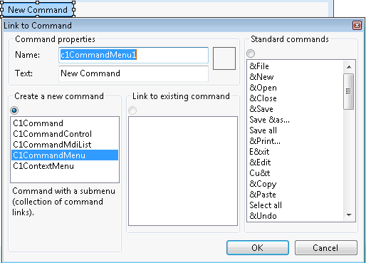

编辑命令链接

点击编辑命令链接按钮打开C1CommandLink 集合编辑器，在此您可以添加或删除命令链接并编辑commandlink的属性。

编辑主菜单的外观

点击编辑主菜单外观按钮可以打开C1MainMenu外观对话框，在此您可以修改菜单项的外观属性。

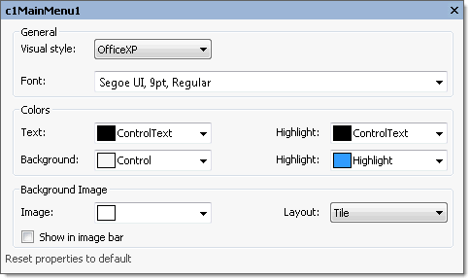

下表定义了包含在外观对话框中的项目：

项目 | 描述
通用
Text | Text文本框显示与C1MainMenu控件关联的文本名称。为了重命名命令的文本名称，选中Text文本框中的文本，并输入期望的文本名称。
Font | 字体下拉框将打开字体对话框，这里您可以修改C1MainMenu控件的字体样式属性。
颜色
Foreground | Foreground下拉框包含Custom，System，以及Web分类的颜色，您可以从这里选择颜色并设置C1MainMenu控件的前景色。

Highlight(ForeHiColor) | Highlight下拉框包含下拉框包含Custom，System，以及Web分类的颜色，您可以从这里选择颜色并设置C1MainMenu控件的高亮项目的文本颜色。
Background | Background下拉框包含Custom，System，以及Web分类的颜色，您可以从这里选择颜色并设置C1MainMenu控件的背景色。
Highlight(BackHiColor) | Hightlight下拉框包含Custom，System，以及Web分类的颜色，您可以从这里选择颜色并设置C1MainMenu控件的高亮显示项目的背景色。
背景图像
Image | Image下拉框打开Open对话框，您可以应用选中的背景图片至C1MainMenu控件。
Layout | 布局下拉框打开布局项目列表（None，Tile，Center，Stretch，以及Zoom），您可以在此选择设置C1MainMenu的背景图片的布局方式。
在图像栏中显示 | 在图像栏显示复选框决定当工具栏的样式为Drop-downMenu时，是否在图像栏显示背景图。
重置属性为默认值 | 选择重置属性为默认值选项将已经修改过的C1MainMenu的外观属性修改回其默认值。
编辑其他属性

单击编辑其他属性按钮打开C1MainMenuMiscellaneous
对话框，在此您可以编辑C1MainMenu控件的其他属性。

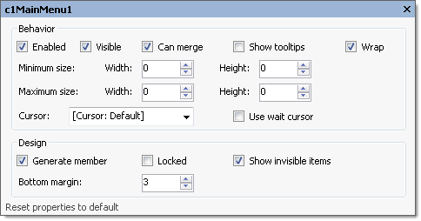

下表定义了包含在C1MainMenuMiscellaneous属性对话框中的项目：

项目 | 描述
行为
Enabled | Enabled复选框指示是否选中的命令在运行时启用。默认情况下，C1Command.Enabled属性设置为True。
Visible | Visible复选框指示是否选定的命令将在运行时显示。默认情况下，C1Command.Visible属性设置为True。
MinimumSize | MinimumSize字段包含了一个Width以及一个Height的NumericUpDown控件，用来指定C1MainMenu控件最小宽度和高度。
MaximumSize | MaximumSize包含了一个Width以及一个Height的NumericUpDown控件，用来指定C1MainMenu控件最大宽度和高度。

CanMerge | CanMerge复选框指示是否将MDI子菜单与MDI父菜单合并。选择复选框启用此属性，取消选择该复选框禁用此属性。
Showtooltips | Showtooltips复选框指示是否当鼠标光标悬停在菜单项上方时显示工具提示文本。选择复选框启用此属性，取消选择该复选框禁用此属性。
Wrap | Wrap获取一个值（如果选中则为True；否则为False）表示当菜单项无法在单行显示下时，是否将菜单折行或者显示一个\"More…\"按钮。
Cursor | Cursor下拉框打开一个不同光标项目的列表（None，Tile，Center，Stretch，以及Zoom），您可以从中选择当光标悬停在C1MainMenu控件上方时显示的光标形状。
Usewaitcursor | Usewaitcursor复选框指示是否使用表示等待状态的光标。
Design
Generatemember | Generatemember复选框指示是否为C1MainMenu控件的各成员生成代码。（如果选中则为True；否则为False）
Locked | Locked复选框指示是否C1MainMenu为锁定状态。（如果选中则为True；否则为False）
Showinvisibleitems | Showinvisibleitems复选框指示是否显示在C1MainMenu控件中不可见的项目。
Bottommargin | Bottommargin获取底部的页边距。

重置属性为默认值
选择重置属性为默认值项目将重置已经修改的

C1MainMenu的属性回复为其默认值。

C1CommandLink工具栏
C1CommandLink或者C1Command工具栏显示在C1MainMenu 以及 C1ToolBar 中的C1CommandLinks/C1Command上。

显示C1CommandLink工具栏

选择C1ToolBar或者C1MainMenucontrol中的C1Command项目以显示C1CommandLink工具栏。C1CommandLink工具栏将出现在菜单项或者工具栏项的下方，如下图所示：

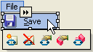

C1CommandLink 工具栏按钮

C1CommandLink工具栏包含以下命令按钮：

工具栏按钮 | 描述
 | 插入命令链接：在选中的命令之前添加一个新的命令。
 | 删除命令链接：删除选定的命令。
编辑命令链接属性：应用样式，布局，以及标签布局至

C1DockingTab控件。
 | 编辑命令属性：设置文本和字体样式并应用图像至命令。
 | 改变链接的命令：打开LinktoCommand设计器，在此您可以在link to existing command列表框中改变到命令的链接。

插入命令链接

单击Insert command link按钮在选中的命令之前插入一个新的命令。

删除命令链接

单击Deletecommandlink按钮删除选中的命令。

CommandLink 属性

单击CommandLink属性按钮打开CommandLink属性对话框，在此您可以应用设置到选中的命令。

下表定义了包含在C1CommandLinkC1CommandLink属性对话框中的项目：

项目 | 描述
命令
Command | Command下拉列表框显示属于选中的C1CommandMenu的命令类型列表。
Text | Text文本框显示出现在选中命令上的文本名称。为重命名命令的文本名称，请选中文本框中的文本并键入期望的文本名称。
Tooltip | ToolTip文本框显示出现在选中命令的工具提示。如果没有提示的定义，则ToolTip文本框是空的。为修改或创建一个提示，请在ToolTip文本框中输入文本。
外观
按钮的外观 | Button look下拉列表包含以下值供您选择：Default，Text，Image，以及TextAndImage

 | 以设置命令链接按钮的外观。
Ownerdraw | 选择 Owner draw 复选框将启用C1CommandLink.OwnerDraw属性。
默认项目 | 选择Defaultitem复选框获取选中命令链接的默认外观。
行为
Mergetype | Mergetype下拉列表框包含以下合并类型的值供您选择：Add，Replace，MergeItems，以及Remove，以获取命令链接的合并类型。默认值是Add。
Mergeorder | Mergeorder NumericUpDown框获取一个值，表示当菜单项和另一个菜单项合并时，二者的相对位置。
分隔符 | 选择Delimiter复选框在选中的命令链接之前绘制一条分隔符。
Newcolumn | 选择Newcolumn复选框启用C1CommandLink.NewColumn属性。
Alwaysrecent | 选择Alwaysrecent复选框启用C1CommandLink.AlwaysRecent属性。
重置属性为默认值 | 选择重置属性为默认值项目将已经修改过的C1MainMenu的外观属性修改回其默认值。
C1Command属性

单击C1Command属性按钮打开C1CommandMenu命令属性
对话框，在此您可以应用设置到选中的命令。

下表定义了包含在C1CommandMenu命令属性对话框中的项目：

字段 | 描述
通用
Text | Text文本框显示出现在选中命令上的文本名称。为重命名命令的文本名称，请选中Text文本框中的文本，并键入期望的文本名称。
将文本显示为工具提示 | Show text as Tooltip复选框显示当复选框选中时，  C1Command.Text属性的值将用作工具提示。
工具提示 | 工具提示文本框显示出现在选中命令上的工具提示。如果没有定义工具提示，则工具提示文本框为空。为修改或创建一个工具提示，可以在工具提示文本框中输入文本。注意，在此C1CommandLink.ToolTipText属性的优先级要高于C1Command.ToolTipText属性。
快捷方式 | Shortcut下拉框显示一个按键的列表，您可以从中选择关联到当前选中命令的键盘快捷方式。
显示快捷方式 | Showshortcut复选框指示选中的命令是否显示快捷方式。默认情况下，C1Command.ShowShortCut为启用状态。
类别 | Category下拉列表框显示选中命令的分类。
C1ContextMenu | C1ContextMenu下拉列表框显示多个C1ContextMenu的名称，因此您可以容易地为选中的命令关联到一个C1ContextMenu。
Image

图标 | Icon下拉列表框打开一个Open对话框，您可以查找关联到选中命令的图标。
图像 | Image下拉列表框显示当前关联到选定的命令的图像。单击下拉箭头，打开Open对话框，在此您可以查找到希望关联到选中命令的图像。
图像索引 | Imageindex下拉列表框中显示命令的图像索引值。
行为
Visible | Visible复选框指示是否选定的命令将在运行时显示。默认情况下，C1Command.Visible属性设置为True。
启用 | Enabled复选框指示是否选中的命令在运行时启用。默认情况下，  C1Command.Enabled属性设置为True。
Pressed | Pressed复选框指示是否选中的命令为按下状态。默认情况下，C1Command.Pressed属性设置为True。
显示下拉箭头 | Showdropdownarrow复选框指示当选定的命令位于工具栏上时，是否显示下拉箭头。
Checked | Checked复选框表示是否命令为复选状态。
自动切换选中状态 | 自动切换选中状态的复选框指示是否当该命令被调用时  C1Command.Checked属性自动切换。

重置属性为默认值
选择重置属性为默认值项目重置修改的C1Command属性修改回其默认值。

改变链接的命令

单击Changelinkedcommand按钮打开LinktoCommand设计器，在此您可以在link to existing command列表框中改变到命令的链接。

C1CommandMenu 工具栏
C1CommandMenu工具栏将出现在C1MainMenu以及C1ToolBar控件的子菜单项目上。

显示 C1CommandMenu 工具栏

为显示C1CommandMenu工具栏，选中位于C1ToolBar或者C1MainMenu控件中的C1CommandMenu项目以及其子菜单项目，并单击打开按钮以打开浮动的C1CommandMenu工具栏，如下图所示：

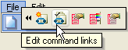

C1CommandMenu 工具栏按钮

C1CommandMenu工具栏包含以下命令按钮：

工具栏按钮 | 描述
 | 添加新的命令链接/命令：添加一个空白的命令链接，将打开LinktoCommand对话框为此空白命令创建一个新的命令/命令链接。
 | 编辑命令链接：打开C1CommandLink集合编辑器，该编辑器允许您在Members列表框中编辑当前的命令链接。
编辑命令属性：打开C1CommandMenu命令

属性对话框，在此您可以修改选定的命令的

属性。
编辑菜单的外观：打开C1CommandMenu外观对话框，在此您可以修改选中命令的外观属性。
编辑副标题属性：打开C1CommandMenuFormCaption属性对话框，在此您可以修改选中菜单以及其子菜单的副标题属性。
插入命令链接

单击Addnewcommandlink/command按钮添加一个空白的命令链接，并打开LinktoCommand对话框，您可以为此空白命令创建一个新的命令/命令链接。

编辑命令链接

单击Editcommandlinks按钮打开C1CommandLink集合编辑器，该编辑器允许您在Members列表框中编辑当前的命令链接。

编辑命令属性

点击Editcommandproperties按钮打开C1CommandMenu命令
属性对话框，在此您可以修改选定的命令的属性。

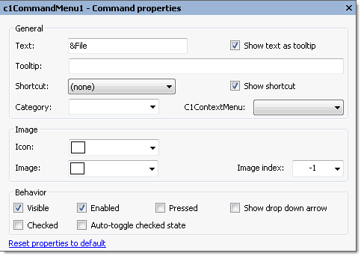

下表定义了包含在C1CommandMenuCommand属性对话框中的项目：

项目 | 描述
通用
Text | Text文本框显示出现在选中命令上的文本名称。为了重命名命令的文本名称，选中Text文本框中的文本，并键入所期望的文本名称。
将文本显示为工具提示 | 将文本显示为工具提示复选框指示当复选框选中时，将  C1Command.Text属性的值作为工具提示的内容。
工具提示 | ToolTip文本框显示出现在选中命令的工具提示。如果没有定义ToolTip，则ToolTip文本框为空。为修改或创建一个提示，请在ToolTip文本框中输入文本。

快捷方式 | Shortcut下拉框显示一个按键列表，您可以在此选择关联到选中命令的键盘快方式。
显示快捷方式 | Showshortcut复选框指示是否选中的命令显示快捷方式。  默认情况下C1Command.ShowShortCut是启用状态。
类别 | Category下拉列表框显示选中命令的分类。
C1ContextMenu | 下拉列表框显示多个C1ContextMenu的名称，因此您可以容易地位选中的命令关联到一个C1ContextMenu。
Image
Icon | Icon下拉列表框打开一个Open对话框，您可以查找关联到选中命令的图标。
Image | Image下拉列表框显示当前关联到选定的命令的图像。点击下拉箭头，打开Open对话框，在此您可以查找希望关联到选中命令的图片。
图像索引 | Imageindex下拉列表框中显示命令的图像索引值。
行为
Visible | Visible复选框指示是否选定的命令在运行时显示。默认情况下，C1Command.Visible属性的值设置为True。
Enabled | Enabled复选框指示是否选定的命令

将在运行时启用。默认情况下，

C1Command.Enabled属性设置为True。
Pressed | Pressed复选框指示是否选中的命令为按下状态。默认情况下，C1Command.Pressed属性设置为True。
显示下拉箭头 | 显示下拉箭头复选框指示当选定的命令位于工具栏上时，是否显示下拉箭头。
Checked | Checked复选框表示是否命令为复选状态。
自动切换选中状态 | 自动切换选中状态的复选框指示是否当该命令被调用时  C1Command.Checked属性自动切换。
重置属性为默认值 | 选择重置属性为默认值项目将重置已经被修改的C1CommandMenu命令的属性为其默认值。
编辑菜单的外观

单击Editmenuappearance按钮打开C1CommandMenu外观对话框，在此您可以修改选中命令的外观属性。

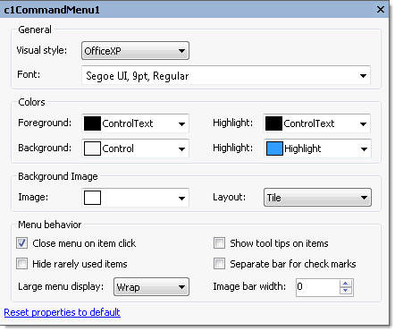

下表定义了包含在C1CommandMenu外观属性对话框中的项目：

项目 | 描述
通用
视觉样式 | Visualstyle下拉框包含以下项目，您可以从中选择以改变菜单控件的样式：Custom，System，Office2007Blue，Office2007Black，Office2007Silver，Office2003Blue，Office2003Olive，Office2003Silver，OfficeXP，Classic，以及WindowsXP。
Font | Font下拉框打开字体对话框，您可以修改菜单字体样式属性。
Colors

Foreground | Foreground下拉列表包含Custom，System，以及 Web 分类的颜色选项，您可以从中为菜单控件选择前景色。
Highlight(前景) | Highlight下拉列表包含Custom，System，以及 Web 分类的颜色选项，您可以从中为高亮显示的项目选择文本颜色。
Background | Background下拉列表包含Custom，System，以及 Web 分类的颜色选项，您可以从中为菜单选择底部的背景色。
Highlight(背景) | Highlight下拉列表包含Custom，System，以及 Web 分类的颜色选项，您可以从中为菜单中高亮显示的项目选择背景色。
背景图像
Image | Image下拉框打开Open对话框，在此您可以选择命令所使用的背景图像。
Layout | Layout下拉框打开一个布局项目的列表（None，Tile，Center，Stretch，以及Zoom），您可以从中选择菜单的背景图片的布局方式。
菜单行为
单击关闭菜单项 | 当Closemenuonitem复选框被选中时，运行时将在单击子菜单项时将其关闭。
在菜单项上显示工具提示 | 当Show tooltips on items复选框被选中时，将在运行时在菜单项上显示工具提示。
隐藏较少使用的菜单项 | 当Hide rarely used items复选框被选中时，将在运行时隐藏较少使用的菜单项。

Separatebarforcheckmarks | 当Separate bar for check marks复选框被选中时，将在一个分隔栏上显示复选标记而不是图片。
大菜单方式显示 | 当Large menu display复选框被选中时，它将决定使用大菜单方式显示（当所有项目无法在一列显示时）。
图像栏宽度 | Image bar width复选框被选中时，将获取或设置的图像/复选框栏的宽度。如果设置为0，则宽度为自动计算。
重置属性为默认值 | 选择重置属性为默认值项重置修改过的C1CommandMenu外观属性为其默认值。
编辑副标题属性

单击Edit side caption properties按钮打开C1CommandMenu FormCaption属性对话框，在此您可以修改选中菜单以及其子菜单的副标题属性。

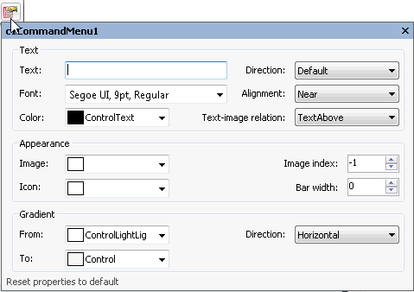

下表定义了包含在C1CommandMenu FormCaption对话框中的项目：

项目 | 描述
Text
Text | Text文本框显示出现在选中的C1CommandMenu的副标题的文本名称。为重命名副标题的文本名称，请选中Text文本框中的文本并键入期望的文本名称。
Direction | Direction下拉框显示一个包含不同值（Default，Horizontal，VerticalLeft，VerticalRight）的列表框，您可以从中选择SideCaption中文本的方向。
Font | Font下拉框打开字体对话框，在此您可以修改SideCaption的字体样式属性。
对齐 | Alignment下拉框显示一个包含文本对齐选项（near，far，或者center）的列表框，您可以从中选择指定SideCaption的文本对齐方式。
Color | Color下拉框显示custom，web，以及system颜色，您可以从中选择设置SideCaption的文本颜色。
文本图像关系 | Text-image relation下拉框显示一个包含不同值（TextAbove，TextBelow，TextOnLeft，TextOnRight）的列表框，您可以从中选择设置SideCaption的文本布局。
外观
图像 | Image获取或设置SideCaption的图像。

图像索引 | Image index获取或设置SideCaption所使用的位于C1CommandHolder.ImageList中间的图像索引值。
Icon | Icon下拉框打开Open对话框，从中您可以选择设置用于SideCaption的图标。
Barwidth | Bar width获取或设置菜单中图像/复选框栏的宽度。如果设置为0，则宽度为自动计算。
渐变
From | From下拉框打开一个包含custom，web，以及system颜色分类的列表，您可以从中选择SideCaption渐变效果的起始颜色。
To | To下拉框打开一个包含custom，web，以及system颜色分类的列表，您可以从中选择SideCaption渐变效果的结束颜色。
Direction | Diection下拉框包含不同的渐变方向（horizontal，vertical，forward diagonal，或者backward diagonal），您可以从中选取SideCaption渐变效果的渐变类型。
重置属性为默认值 | 选择重置属性为默认值项重置修改过的C1CommandMenu FormCaption属性的值为其默认值。

C1DockingTab工具栏
C1DockingTab工具栏以及C1DockingTabPage工具栏显示在C1DockingTab控件上。为显示C1DockingTab工具栏，请选中C1DockingTab控件并滑动您的光标至C1DockingTab控件上。为显示C1DockingTabPage工具栏，请滑动您的光标至C1DockingTab控件内部的C1DockingTabPage区域。

打开和关闭C1DockingTab工具栏

为打开C1DockingTab 工具栏，点击按钮。为关闭C1DockingTab 工具栏，点击按钮。

C1DockingTab工具栏由以下命令按钮组成：

工具栏按钮 | 描述
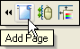 | 添加标签页：添加标签页至C1DockingTab。
 | 编辑标签页的集合：通过C1DockingTabPage集合编辑器添加或删除标签页，同时也可以在此修改每一个标签页的属性。
编辑标签区域属性：应用样式，布局，以及标签布局至

C1DockingTab控件。
 | 编辑停靠标签外观：设置颜色和字体样式并应用图像至C1DockingTab控件。
编辑停靠标签行为：应用行为设置至

C1DockingTab控件。
添加新的页面

点击添加标签页按钮在现有的标签之后添加一个新的标签。

编辑标签页的集合

单击编辑标签页集合按钮打开C1DockingTabPage集合编辑器，在此您可以修改每一个标签页的设置，同时也可以添加或者删除标签页。关于C1DockingTabPage集合编辑器的更多信息，请参见C1DocingTabPage集合编辑器。

编辑标签区域属性

单击编辑标签区域按钮打开标签区域对话框，在此您可以修改C1DockingTab控件中标签区域的设置。

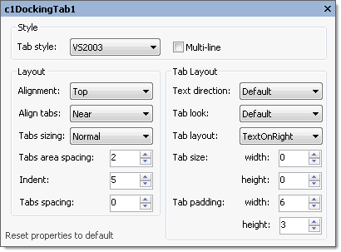

下表定义了包含在标签区域属性对话框中的项目：

字段 | 描述
样式
标签样式 | TabStyle下拉框显示一个标签样式选项（Default，WindowsXP，Classic，Sloping，Rounded，Office2003，以及Office2007）的列表，您可以从中选择C1DockingTab控件的标签样式。
多行 | 多行复选框获取或设置一个值，（如果选中则为True，否则为False）指示是否可以显示多行标签。
布局
对齐 | Alignment下拉框中显示一个包含控件区域（顶部，底部，左侧或右侧）的列表框，您可以从中选取指定标签对齐的位置。

Aligntabs | Alignment tabs下拉框包含以下选项（Near，Center，或者Far），您可以从中选择指定标签如何在页面内容区域的某一侧进行布局。
Tabssizing | 标签尺寸下拉框包含以下项目（Normal，Fit，FillToEnd，以及User），您可以从中选择设置如何设置标签的大小。
Tabsareaspacing | TabsArea间距获取或设置标签区边缘和标签之间的间距。
缩进 | 缩进属性获取或设置第一个选项卡的缩进值。
标签间距 | 标签间距获取或设置标签之间的距离（距离可以为负值以便将标签页重叠）。
标签布局
文本方向 | Text direction项目获取或设置绘制在标签上文本的方向。获取或设置文本方向项目画在标签文本的方向。
Tablook | Tab look下拉框包含以下项目（Default，Text，Image，以及 TextAndImage），您可以从中选择设置标签的外观。
标签布局 | 标签布局下拉框包含以下项目（TextOnRight，TextOnLeft，TextBelow，TextAbove）您可以从中选择设置标签上文本和图像的相对布局。
标签尺寸 | Tab size获取标签的宽度和高度。
标签内边距 | Tab padding获取标签内边距的宽度和高度。
重置属性为 | 选择重置属性为默认值项目重置修改的C1DockingTab属性为其默认值。

默认值

编辑停靠标签外观

点击 Edit docking tab appearance按钮打开外观对话框，在此您可以修改C1DockingTab的外观属性。

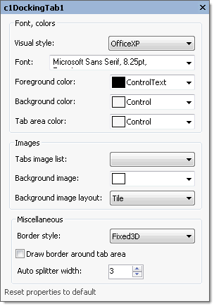

下表定义了包含在外观属性对话框中的项目：

字段 | 描述
字体，颜色
视觉样式 | 视觉样式下拉框包含以下项目，您可以从中选择改变C1DockingTab控件的样式：Custom，System，Office2007Blue，Office2007Black，

 | Office2007Silver，Office2003Blue，Office2003Olive，Office2003Silver，OfficeXP，Classic，以及WindowsXP。
Font | 字体下拉框打开字体对话框，在此您可以修改C1DockingTab控件的字体样式属性。
前景颜色 | Foreground下拉列表框包含Custom，System，以及 Web 分类的颜色，您可以从中选取颜色用于设置C1DockingTab控件的前景色。
背景颜色 | Background下拉列表框包含Custom，System，以及 Web 分类的颜色，您可以从中选取颜色用于设置C1DockingTab控件的背景色。
标签区域颜色 | Tab area color下拉列表框包含Custom，System，以及 Web 分类的颜色，您可以从中选取颜色用于设置C1DockingTab控件标签区域的颜色。
图像
标签图像列表 | 管理C1DockingTab控件中标签的图像集合。
背景图像 | 背景图像的下拉框将打开一个对话框，在此您可以应用背景图片到C1DockingTab控件。
背景图像布局 | 背景图像布局下拉框打开一个布局项目（None，Tile，Center，Stretch，以及 Zoom）的列表，您可以从中选择C1DockingTab控件的背景图片布局方式。
杂项
边框样式 | 边框样式下拉框中显示一个列表框包含不同的边框样式（None，FixedSingle，Fixed3D），

 | 您可以从中为C1DockingTab控件指定边框样式。
在标签区域绘制边框 | 在标签区域绘制边框复选框指示是否在标签区域绘制一个边框。（如果选中则为True；否则为False）
自动分隔线宽度 | 自动分隔线宽度获取或设置当启用页面停靠时控件页面之间的自动分隔线的宽度。
重置属性为默认值 | 选择重置属性为默认值项重置修改过的C1DockingTab属性为  其默认值。
编辑停靠标签行为

单击编辑停靠标签行为按钮打开Behavior对话框，在此您可以为C1DockingTab启用特定的行为。

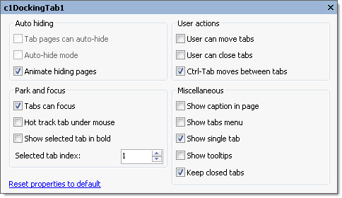

下表定义了包括在Behavior属性对话框中的项目：

项目 | 描述
自动隐藏
标签页可以自动隐藏 | 标签页可以自动隐藏复选框指示该页面可以自动隐藏。（如果选中则为True；否则为False）
自动隐藏模式 | 自动隐藏模式复选框指示该C1DockingTab 是自动隐藏模式。（如果选中则为True；否则为False）
动画隐藏页面 | 动画隐藏页复选框指示动画隐藏停靠的标签页。（如果选中则为True；否则为False）
Parkandfocus
Tabscanfocus | Tabs can focus复选框指示标签可以在鼠标单击时接收焦点。（如果选中则为True；否则为False）
标签页追踪鼠标指针 | Hot track tab under mouse复选框指示是否控件的标签页当鼠标悬停经过时改变其外观。（如果选中则为True；否则为False）
Showselectedtabinbold | Show selected tab in bold复选框指示是否在选中的标签上显示文本为粗体。（如果选中则为True；否则为False）
Selectedtabindex | Selected tab index获取或设置当前选定页面的索引。
用户行为
用户可以移动标签 | User can move tab复选框指示是否最终用户可以在运行时通过拖拽重新排布标签。（如果选中则为True；否则为False）

用户可以关闭标签 | User can close tabs复选框指示是否用户可以单独关闭每一个标签页。如果C1DockingTab.CanCloseTabs属性的值为True，则在标题区域显示一个关闭图标（如果此时ShowCaption属性为True），或者在标签区域显示此关闭图标。（如果选中则为True；否则为False）
Ctrl+Tab切换标签页 | Ctrl+Tab切换标签页复选框指示是否C1DockingTab控件处理 Ctrl-Tab 以及 Ctrl-Shift-Tab 按键。（如果选中则为True；否则为False）
杂项
显示页面标题 | 显示页面标题复选框指示是否在页面上显示标题。（如果选中则为True；否则为False）
显示标签菜单 | 显示标签菜单复选框指示是否显示一个按钮，单击显示全部的标签列表。（如果选中则为True；否则为False）。在多行模式下，此属性被忽略。
Showsingletab | Show single tab复选框指示是否在控件上仅有一个页面时，显示单个的标签。（如果选中则为True；否则为False）
显示工具提示 | 显示工具提示复选框指示是否当鼠标悬停经过时，显示工具提示。（如果选中则为True；否则为False）
保持关闭的标签 | Keep closed tabs复选框指示是否保持关闭的标签。（如果选中则为True；否则为False）
重置属性为默认值 | 选择重置属性为默认值项目重置修改的C1DockingTab属性为其默认值。

C1DockingTabPage 工具栏

C1DockingTabPage工具栏将出现在C1DockingTabPage控件上。为了显示C1DockingTabPage工具栏，选中C1DockingTab控件并滑动光标至C1DockingTab控件的C1DockingTabPage区域内。

C1DockingTabPage工具栏由一个命令按钮组成：

工具栏按钮 | 描述
 | 编辑标签页属性：设置标签页的颜色和字体样式。
编辑标签页属性

单击编辑标签页属性按钮打开外观对话框，在此您可以修改C1DockingTabPages外观属性。

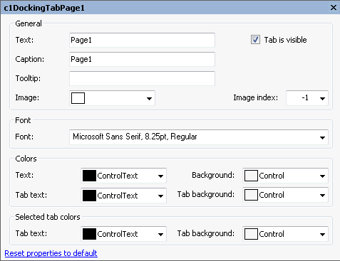

下表定义了包含在Tab Page 属性对话框的项目：

项目 | 描述
通用
Text | Text文本框显示出现在选中标签页的文本名称。为重命名标签页的文本名称，选中Text文本框的文本并键入期望的文本名称。
标题 | 标题文本文本框显示出现在caption页面的文本名称。为重命名标签页的文本名称，选中Text文本框中的文本并键入期望的文本名称。
工具提示 | 工具提示文本框设置标签页的工具提示文本。
图像 | Image下拉列表框显示关联到选中的标签页当前的图像。单击下拉箭头打开Open对话框，在此您可以查找希望关联到选中标签页的图像。
图像索引 | Image index下拉列表框显示选中标签页图像的索引值。
字体
Font | 字体下拉框打开字体对话框，在此您可以修改C1DockingTab控件选中页面的字体样式。
颜色
Text | Text下拉列表中包含Custom，System，以及Web分类的颜色，您可以从中选择标签以及标签页的文本颜色。
背景 | Background下拉列表框包含Custom，System，以及Web分类的颜色，您可以从中选择标签以及标签页的

 | 文本颜色。
标签背景 | 标签背景下拉列表框包含Custom，System，以及Web分类的颜色，您可以从中选择设置标签的背景色。
选中标签颜色
Text | Text下拉列表中包含Custom，System，以及Web分类的颜色，您可以从中选择选中标签的文本颜色。
背景 | 背景下拉列表框包含Custom，System，以及Web分类的颜色，您可以从中选择颜色设置选中的标签的背景色。
重置属性为默认值 | 选择重置属性为默认值项重置修改过的C1DockingTabPage属性为  其默认值。

C1NavBar工具栏
C1NavBar工具栏将出现在C1NavBar控件上。为显示C1NavBar工具栏，选中C1NavBar控件并将光标滑动到C1NavBar控件上。

打开和关闭C1NavBar工具栏

为打开C1NavBar 工具栏，点击按钮。为关闭C1NavBar 工具栏，点击按钮。

C1NavBar工具栏包含以下命令按钮：

工具栏按钮 | 描述
 | 添加按钮以及相应的面板：将按钮添加到C1NavBar。
 | 编辑导航栏的外观和布局：设置颜色和字体样式

并应用图像至C1NavBar控件。
编辑导航栏杂项属性：打开C1NavBar控件的C1NavBar对话框，在此您可以应用行为属性至C1NavBar控件。
添加按钮以及相应的面板

单击添加按钮以及相应面板按钮将在现有标签页之后添加一个标签。

编辑导航栏的外观和布局

单击“编辑导航栏的外观和布局”按钮将打开C1NavBar 属性对话框，在此您可以修改C1NavBar的外观属性。

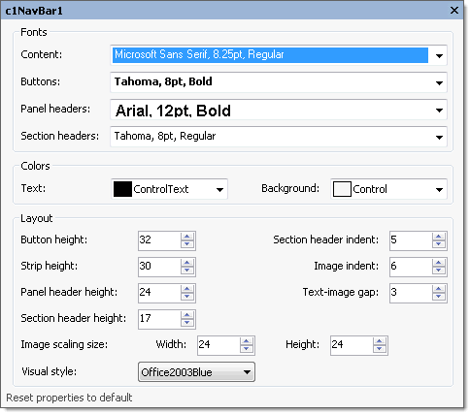

下表定义了包含在C1NavBar属性对话框中的项目：

项目 | 描述
字体
内容 | Content下拉框打开Font对话框，在此您可以修改C1NavBar控件内容的字体样式信息。
按钮 | Buttons下拉框打开字体对话框，在此您可以修改C1NavBar控件中按钮的字体样式属性。
Panelheaders | Panel headers下拉框打开字体对话框，在此您可以修改C1NavBar控件面板标题的字体样式属性。
Sectionheaders | Section headers下拉框打开字体对话框，在此您可以修改C1NavBar控件区域标题的字体样式属性。
Colors
Text | Text下拉列表框包含Custom，System，以及Web分类的颜色，您可以从中选择设置菜单控件的前景色。
Background | Background下拉列表框中包含Custom，System，以及Web分类的颜色，您可以从中选择设置C1NavBar控件的背景色。
布局
ButtonHeight | ButtonHeight设置一个整型值，表示按钮的高度。

区域标题缩进 | Section header indent 决定了区域标题文本距离起始位置的间距。
StripHeight | StripHeight设置一个整型值，表示按钮的Strip高度。
ImageIndent | ImageIndent下拉框设置一个整型值，表示图像的缩进值。
PanelHeaderHeight | PanelHeaderHeight设置一个整型值，表示面板标题的高度。
文本图像间距 | Text-image gap获取在一个堆叠按钮上，文本和图像之间的间距。
SectionHeaderHeight | SectionHeaderHeight设置一个整型值，表示区域标题的高度。
图像缩放大小 | Image scaling size设置显示在堆叠按钮上图像的尺寸大小，单位是像素。默认值是24 x 24像素。为设置图像的宽度，请使用表示宽度的NumericUpDown框，为设置图像的高度，请使用表示高度的NumericUpDown框。
视觉样式 | 视觉样式下拉框包含以下的项目，您可以从中进行选择，改变C1NavBar控件的样式：Custom，System，Office2007Blue，Office2007Black，Office2007Silver，Office2003Blue，Office2003Olive，Office2003Silver，OfficeXP，Classic，以及WindowsXP。
重置属性为默认值 | 选择重置属性为默认值选项重置修改过的C1NavBar属性为其默认值。
编辑导航栏杂项属性

单击编辑导航栏杂项属性按钮打开C1NavBar对话框，在此您可以修改C1NavBar的各种其他属性。

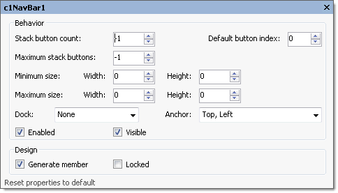

下表定义了包含在C1NavBar属性对话框中的项目：

项目 | 描述
行为
StackButtonCount | StackButtonCount获取或设置堆叠显示的按钮的数量。
DefaultButtonIndex | DefaultButtonIndex指定当窗体打开时，默认选中的按钮的索引。
Maximumstackbuttons | Maximum stack buttons获取或设置堆叠的按钮的最大数量。如果设置为-1则表示最大数量是无限制的。
最小尺寸 | 最小尺寸字段包括指定C1NavBar控件最小宽度和高度的，表示Width和Height属性的NumerUpDown控件组。

Maximumsize | 最大尺寸字段包括指定C1NavBar控件最大宽度和高度的，表示Width和Height属性的NumerUpDown控件组。
停靠 | Dock下拉框包含一些项目，您可以从中选择定义C1NavBar控件停靠到容器中的位置。
Anchor | Anchor下拉框定义了C1NavBar控件可以绑定的容器边缘。当其锚定到某一个边缘时，C1NavBar和指定边缘最接近的边之间的间距将保持不变。
Enabled | Enabled复选框指示是否在运行时  启用该C1NavBar控件。
Visible | Visible复选框指示是否该C1NavBar在运行时显示。
Design
Generatemember | Generate member复选框指示是否为C1NavBar控件的成员生成代码。（如果选中则为True；否则为False）
Locked | Locked复选框指示是否C1NavBar为锁定状态。（如果选中则为True；否则为False）
重置属性为默认值 | 选择重置属性为默认值项目重置修改过的C1NavBar其他属性为其默认值。

C1OutBar 工具栏
C1OutBar工具栏出现在C1OutBar控件上。为显示C1OutBar工具栏，选中
C1OutBar控件并移动光标至C1OutBar控件上。

打开和关闭C1OutBar工具栏

打开C1OutBar 工具栏，点击按钮。关闭C1OutBar 工具栏，点击按钮。

C1OutBar工具栏包含以下命令按钮：

工具栏按钮 | 描述
 | 添加空白页：添加一个带有工具栏的页面。
 | 添加空页：向C1OutBar添加不带工具栏的空白页。
 | 编辑outbar的外观和布局：设置颜色和字体样式并应用图像至C1OutBar控件
 | 编辑outbar杂项属性：打开C1OutBar控件的Miscellaneous对话框，在此您可以应用各种其他属性至C1OutBar控件。
Add blank page

单击Add blank page按钮添加一个新的带有工具栏的页面至C1OutBar控件。

Add empty page

单击Add empty page按钮添加一个空页面至C1OutBar控件。

编辑outbar的外观和布局

单击编辑outbar外观和布局按钮打开属性对话框，在此您可以修改C1OutBar控件的各种属性。

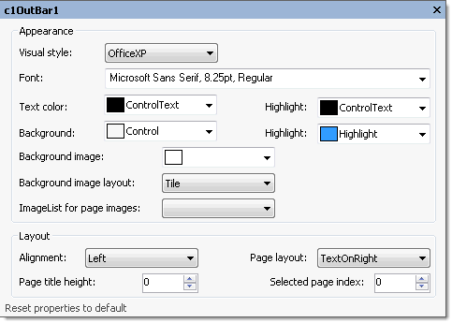

下表定义了包含在C1OutBar属性对话框中的项目：

项目 | 描述
外观
视觉样式 | 视觉样式下拉框包含以下项目，您可以从中选择一个改变C1OutBar控件的样式：Custom，System，Office2007Blue，Office2007Black，Office2007Silver，Office2003Blue，Office2003Olive，Office2003Silver，OfficeXP， Classic，以及 WindowsXP。
Font | Font下拉框打开字体对话框，在此您可以修改C1OutBar控件的字体样式属性。
文本颜色 | Forground下拉列表框包含Custom，System，以及Web分类的颜色，您可以从中选择设置C1OutBar控件的文本颜色。
Highlight | Highlight下拉列表框包含Custom，System，以及Web分类的颜色，您

(ForeHiColor) | 可以从中选择设置C1OutBar控件高亮显示项目的前景色。
Background | Background下拉列表框包含Custom，System，以及Web分类的颜色，您可以从中选择设置C1OutBar控件的背景色。
Highlight(BackHiColor) | Highlight下拉列表框包含Custom，System，以及Web分类的颜色，您可以从中选择设置C1OutBar控件突出显示项目的背景色。
背景图像 | Background image下拉框打开一个Open对话框，在此您可以选择应用到C1OutBar控件的背景图。
背景图像布局 | Layout下拉框打开布局项目的一个列表（None，Tile，Center，Stretch，以及 Zoom），您可以从中选取一个值，用于设置C1OutBar控件的背景图片的布局方式。
页面图像的ImageList | 页面图像的ImageList下拉框获取用来提供显示在页面标题栏上图像的ImageList。
布局
对齐 | Alignment下拉框获取页面标题栏区域文本和图像的对齐方式（Left，Right，Center）。
页面布局 | 页面布局下拉框包含一组项目，您可以从中选择设置文本相对于页面标题图像的上方，下方，左侧或者右侧。C1OutBar.PageLayout属性的默认值为TextOnRight。
页面标题的高度 | 页面标题高度NumericUpDown框设置每一个页面标题的高度。

选定页面的索引 | 选定页面的索引设置选定页面的索引。
重置属性为默认值 | 选择重置属性为默认值选项重置修改过的C1OutBar的属性为  其默认值。
编辑杂项属性

单击编辑杂项属性按钮打开Miscellaneous对话框，在此您可以修改C1OutBar的杂项属性。

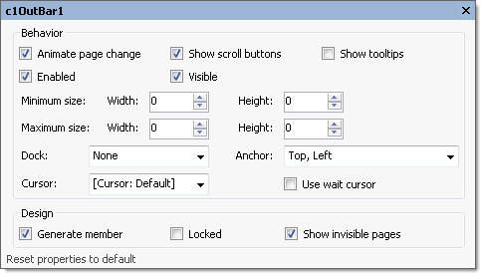

下表定义了包含在C1OutBar Miscellaneous对话框中的项目：

项目 | 描述
行为
动画显示页面切换 | 动画显示页面切换获取或设置一个值（如果选中则为True；否则为False），该值表示是否在改变选中的页面时显示动画。
显示滚动按钮 | 显示滚动按钮获取或设置一个值（如果选中则为True；否则为False），该值表示是否滚动工具栏的滚动按钮

 | 可见。
显示工具提示 | 显示工具提示复选框指示是否当鼠标光标悬停在页面项上方时，显示工具提示。选择复选框启用此属性，取消选择该复选框禁用此属性。
最小尺寸 | 最小尺寸的字段包括一个指定C1OutBar控件的最小宽度和高度尺寸的宽度和高度的NumericUpDown控件。
最大尺寸 | 最大尺寸的字段包括一个指定C1OutBar控件的最大宽度和高度尺寸的宽度和高度的NumericUpDown控件。
Dock | Dock下拉框包含一些选项，您可以从中选择定义C1OutBar控件的哪一边绑定到容器边界。
Cursor | Cursor下拉框打开一个不同光标项目的列表，在此您可以设置当鼠标指针移动到C1OutBar控件上方时，显示的光标类型。
UseWaitcursor | Use wait cursor复选框指示是否使用表示等待状态的光标。
Anchor | Anchor下拉框定义了C1OutBar控件绑定的容器边缘。当锚定到某一边时，C1OutBar和指定的边缘最近的边之间的间距保持恒定。
Design
Generatemember | Generate member复选框指示是否为C1OutBar控件的成员生成代码。（如果选中则为True；否则为False）

Locked | Locked复选框指示C1OutBar控件是否为锁定状态。（如果选中则为True；否则为False）
重置属性为默认值 | 选择重置属性为默认值选项重置修改过的C1OutBar的其他属性为  其默认值。

C1TopicBar 工具栏
C1TopicBar控件的智能设计器为topic bar，topic page，以及topic link提供了以下工具栏：

  - C1TopicBar工具栏
  - C1TopicPage工具栏
  - C1TopicLink工具栏

TopicBar，C1TopicPage，以及C1TopicLink工具栏出现在C1TopicBar控件上。

C1TopicBar 工具栏

C1TopicBar工具栏出现在C1TopicBar控件上。为显示C1TopicBar工具栏，请选中C1TopicBar控件并将光标移动到C1TopicBar控件的任意位置。

打开和关闭C1TopicBar工具栏

打开C1TopicBar工具栏，点击按钮。关闭C1TopicBar工具栏，点击按钮。

C1TopicBar工具栏包含以下命令按钮：

工具栏按钮 | 描述
 | 添加topic page：添加一个新的topic page。
 | 编辑页面：打开C1TopicPage集合编辑器，在此您可以添加，删除C1TopicPage，或者修改其属性设置。

编辑topicbar外观和布局：打开C1TopicBar 外观对话框，在此您可以修改C1TopicBar控件的外观，行为以及布局样式。
编辑杂项属性:打开C1TopicBar的Miscellaneous对话框，在此您可以应用各种杂项属性至C1TopicBar控件。
添加新的页面

单击Add New Page按钮添加一个新的topic页面至当前已存在的topic page之后。

编辑页面

单击编辑页面按钮打开C1TopicPage集合编辑器，在此您可以添加或移除C1TopicPage，再或者修改其属性设置。

编辑topicbar外观和布局

单击编辑topicbar外观和布局打开C1TopicBar属性对话框，在此您可以修改C1TopicBar控件的外观，行为以及布局样式。

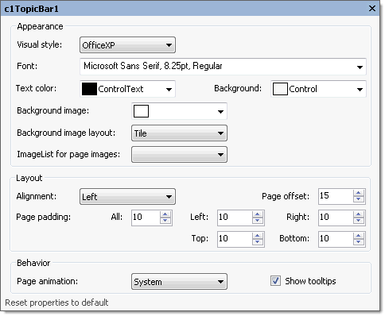

下表定义了包含在C1TopicBar属性对话框中的项目：

项目 | 描述
外观
视觉样式 | 视觉样式下拉框包含以下项目，您可以从中进行选择，以改变C1TopicBar控件的样式：Custom，System，Office2007Blue，Office2007Black，Office2007Silver，Office2003Blue，Office2003Olive，Office2003Silver，OfficeXP，Classic，以及WindowsXP。
Font | Font下拉框打开字体对话框，在此您可以修改C1TopicBar控件的字体样式属性。
文本颜色 | Foreground下拉列表框包含Custom，System，以及Web分类的颜色，您可以从中选取颜色设置

 | C1TopicBar控件的前景色。
Background | Background下拉列表框包含Custom，System，以及Web分类的颜色，您可以从中选取颜色设置C1TopicBar控件高亮显示项目的背景色。
背景图像 | 背景图像的下拉框将打开一个Open对话框，在此您可以选取图像用做C1TopicBar控件背景图。
背景图像布局 | 背景图像布局下拉框打开一个包含布局项目（None，Tile，Center，Stretch，以及Zoom）的列表，在此您可以选择C1TopicBar控件的背景图片的布局方式。
页面图像的ImageList | 页面图像的ImageList下拉框获取用来给页面标题栏提供图像的ImageList。
布局
对齐 | Alignment下拉框包含Left，Right，以及Center选项，您可以用来设置topicbar页面标题的的对齐方式。
页内偏移 | 页内偏移设置不同页面之间的间距，为一整型值。
页边距 | 页边距设置页面边框和link之间的间距。
行为
页面动画 | 页面动画下拉框包含所有可用的动画选项，您可以从中选择用作页面收起/展开时的动画效果。
ShowToolTips | ShowToolTips复选框指示是否当鼠标悬停在页面标题上方时，显示工具提示。

重置属性为默认值
选择重置属性为默认值项目重置修改过的C1TopicBar 属性为其默认值。

编辑topicbar其他属性

单击Edit miscellaneous topicbar properties按钮打开C1TopicBar对话框，在此您可以修改C1TopicBar的杂项属性。

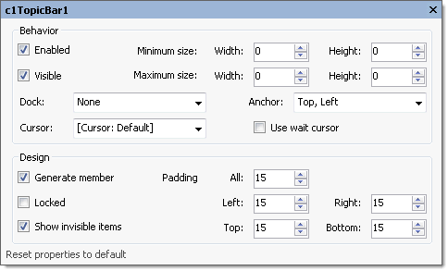

下表定义了包含在C1TopicBar对话框中的项目：

项目 | 描述
行为
Enabled | Enabled复选框指示是否在运行时启用C1TopicBar。
Visible | Visible复选框指示是否在运行时C1TopicBar控件为可见。
最小尺寸 | 最小尺寸字段包括一组表示Width和Height的NumericUpDown控件，用来指定

 | C1TopicBar控件的最小宽度和高度的值。
最大尺寸 | 最大尺寸字段包括一组表示Width和Height的NumericUpDown控件，用来指定C1TopicBar控件的最大宽度和高度的值。
Dock | Dock下拉框包含一些选项，您可以从中进行选择定义C1TopicBar控件的哪一边绑定到容器。
Cursor | Cursor下拉框打开一个包含不同的光标项目的列表，您可以从中选择设置当鼠标指针移动到C1TopicBar控件上时，显示的光标类型。
Usewaitcursor | Use wait cursor复选框指示是否使用表示等待状态的光标。
Anchor | Anchor下拉框定义了C1TopicBar控件绑定到容器的哪些边。当其锚定到某一边时，C1TopicBar距离该边最近的边之间的间距保持不变。
Design
Generatemember | Generate member复选框指示是否为C1TopicBar的成员生成代码。（如果选中则为True；否则为False）
Locked | Locked复选框指示是否C1TopicBar为锁定状态。（如果选中则为True；否则为False）
Padding | Padding指定C1TopicBar控件的内部间距。
重置属性为默认值 | 选择重置属性为默认值选项重置  C1TopicBar修改过的属性为其默认值。
C1TopicPage工具栏

C1TopicPage工具栏将出现在C1TopicBar控件上。为显示C1TopicPage工具栏，请选中C1TopicBar控件，之后选中C1TopicBar中间的topic page，并移动鼠标光标至C1TopicPage的任意区域。

C1TopicPage工具栏包含一个命令按钮：

工具栏按钮 | 描述
 | 添加主题链接：在活动的主题页添加一个新的主题链接。
 | 编辑主题页面的外观：打开选中的C1TopicPage的属性对话框。
 | 删除主题页：从C1TopicBar中移除选中的C1TopicPage。
添加新的主题链接

单击Add topic link按钮向C1TopicBar控件中的主题页添加一个新的主题链接。

编辑主题页面的外观

单击编辑主题页面外观按钮打开选中的C1TopicPage的属性对话框。

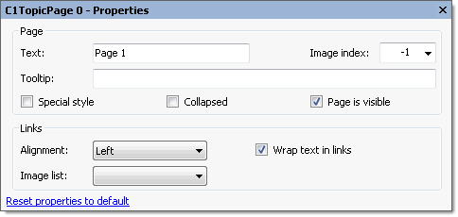

下表定义了包含在在C1TopicBar属性对话框中的项目：

项目 | 描述
Page
Text | Text文本框显示出现在标题上的文本名称。为了重命名标题的文本名称，请选中Text文本框中的文本并键入期望的文本名称。
工具提示 | 工具提示文本框为选中的主题页设置工具提示文本。为添加一个工具提示，请在工具提示文本框中输入文本。
图像索引 | Image index下拉列表框中显示命令的图像索引值。
特殊样式 | 特殊样式复选框指示该页有一个特殊的深色标题。（如果选中则为True；否则为False）。
收起 | Collapsed复选框指示是否页面为收起状态。（如果选中则为True；否则为False）。
页面可见 | 页面可见复选框指示该页是否可见。（如果选中则为True；否则为False）。
链接
对齐 | Alignment下拉框包含Left，Right，以及Center对齐方式选项，以设置页面链接的对齐方式。
链接中文本折行 | 链接中文本折行复选框指示是否页面链接文本可以在其长度超出页面宽度时折行显示。（如果选中则为True；否则为False）。
图像列表 | 图像列表设置用于提供页面链接显示的图像的图像列表。

重置属性为默认值
选择重置属性为默认值项目将重置已经修改的

C1TopicPage属性为其默认值。

删除主题页

单击删除主题页按钮从C1TopicBar移除选中的主题页。

C1ToolBar 工具栏
C1ToolBar工具栏将出现在C1ToolBar控件上。为了显示C1ToolBar工具栏，滑动您的鼠标光标至C1ToolBar控件的左上角区域。Open按钮将出现，用来打开C1ToolBar工具栏。

打开和关闭C1ToolBar工具栏

为打开C1ToolBar工具栏，点击按钮。为关闭C1ToolBar工具栏，点击按钮。

C1ToolBar工具栏包含以下命令按钮：

工具栏按钮 | 描述
 | 添加新的命令链接/命令：向工具栏当前的命令之后添加一个新的命令。
 | 编辑命令链接：打开C1CommandLink 集合编辑器来编辑命令链接。
 | 编辑工具栏外观：打开C1ToolBar 外观对话框，在此您可以设置C1ToolBar控件的通用外观属性。
 | 编辑工具栏布局：打开布局对话框，在此您可以为CToolbar控件设置布局属性。
 | 编辑工具栏杂项属性：打开C1ToolBar控件的Miscellaneous对话框，在此您可以应用行为相关的设置至C1ToolBar控件。
添加命令链接
点击添加命令链接按钮在当前命令之后添加一个新的命令。它将在新的命令下方显示Link to Command设计器，因此您可以容易地编辑新的命令，而不需要离开当前设计界面。

编辑命令链接

点击编辑命令链接按钮打开C1CommandLink 集合编辑器，在此您可以添加或删除命令链接并编辑commandlink的属性。

编辑工具栏的外观

点击编辑工具栏外观按钮打开工具栏外观对话框，在此您可以修改C1ToolBar控件的外观属性。

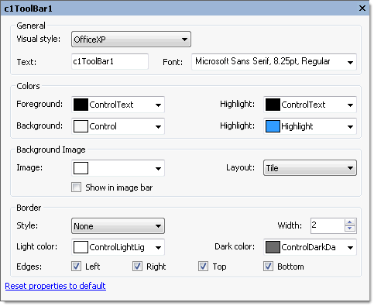

下表定义了包含在C1ToolBar控件外观对话框中的项目：

项目 描述

通用
视觉样式 | 视觉样式下拉框包含以下选项，您可以从中选择以改变C1ToolBar控件的样式：Custom，System，Office2007Blue，Office2007Black，Office2007Silver，Office2003Blue，Office2003Olive，Office2003Silver，OfficeXP，Classic，以及WindowsXP。
Text | Text文本框显示出现在选中的工具栏按钮上的文本名称。为重命名工具栏按钮的文本，请选中Text文本框中的文本，并键入期望的文本名称。
Font | 字体下拉框打开字体对话框，在此您可以修改C1ToolBar控件的字体样式属性。
颜色
Foreground | Forground下拉列表框包含Custom，System，以及Web分类的颜色，您可以从中选取颜色设置C1Toolbar控件的前景色。
Highlight(ForeHiColor) | Highlight下拉列表框包含Custom，System，以及Web分类的颜色，您可以从中选取颜色设置设置C1ToolBar高亮显示的按钮的前景色。
Background | Background下拉列表框包含Custom，System，以及Web分类的颜色，您可以从中选取颜色设置C1ToolBar控件高亮显示按钮的背景色。
Highlight(BackHiColor) | Background下拉列表框包含Custom，System，以及Web分类的颜色，您可以从中选取颜色设置C1TopicBar控件中高亮显示项目的背景色。
背景图像

图像 | 图像下拉框打开Open对话框，在此您可以选取应用为C1ToolBar控件背景图片的图像。
布局 | 布局下拉框打开一个布局选项（None，Tile，Center，Stretch，以及Zoom）的列表，您可以从中选择设置C1ToolBar控件的背景图像布局。
在图像栏中显示 | 在图像栏中显示复选框指示当工具栏的样式为Drop-downMenu时，是否在图像栏显示背景图像。（如果选中则为True；否则为False）
边框
样式 | 样式下拉框包含边框样式的列表，您可以从中选择设置C1ToolBar的边框样式。
Width | Width NumericUpDown控件设置C1ToolBar周围边框的宽度。
Lightcolor | Light color下拉列表框包含Custom，System，以及Web分类的颜色，您可以从中选取颜色设置C1ToolBar控件周围边框的亮色颜色。
Darkcolor | Dark color下拉列表框包含Custom，System，以及Web分类的颜色，您可以从中选取颜色设置C1ToolBar控件周围边框的暗色颜色。
Edges | Edges复选框（Left，Right，Top，以及Bottom）允许您指定将此边框样式应用到哪一边。
重置属性为默认值 | 选择重置属性为默认值选项重置修改过的C1ToolBar的属性为  其默认值。
编辑工具栏布局

点击编辑工具栏布局按钮打开“布局”对话框，在此您可以修改C1ToolBar控件的布局属性。

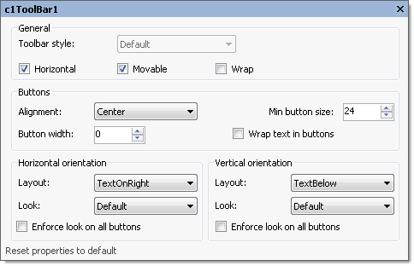

下表定义了包含在C1ToolBar控件布局对话框中的项目：

项目 | 描述
通用
工具栏样式 | 工具栏样式下拉框包含ToolBarStyle 属性的两个选项（Default以及Drop-downMenu），您可以从中选取设置工具栏的样式。
水平 | 水平复选框指示设置C1ToolBar的方向为水平方向。（如果选中则为True；否则为False）。
可移动 | 可移动复选框指示是否用户可以移动工具栏。（如果选中则为True；否则为False）
Wrap | Wrap复选框指示当一行无法显示下全部的项目时是对工具栏进行折行还是

 | 显示一个\"More...\" 按钮。（如果选中则为True；否则为False）
按钮
对齐 | Alignment下拉框获取垂直工具栏按钮的对齐方式，可用的选项包括Left，Right，或者Center。
最小按钮尺寸 | 最小按钮尺寸获取或设置工具栏上按钮的最小尺寸（宽度和高度）。
按钮宽度 | 按钮宽度获取或设置所有按钮的宽度（仅应用到水平工具栏；如果设置为0，则每一个按钮单独指定尺寸）。
按钮中文本折行 | 按钮中文本折行复选框获取或设置一个值，该值指定是否当C1ToolBar.ButtonWidth的值大于零，且宽度无法放下全部文本时，链接的文本是否折行显示。
水平方向
布局 | 布局下拉框包含以下成员，用作设置C1ToolBar类型实例的C1ToolBar.ButtonLayoutHorz属性：Default，Image，Text，以及TextAndImage。
Look | Look下拉框包含以下成员，用作设置C1ToolBar类型实例的C1ToolBar.ButtonLookHorz属性：TextAbove，TextBelow，TextOnLeft，以及TextOnRight。
Enforcelookonallbuttons | Enforce look on all buttons复选框获取水平方向全部按钮的指定外观。
垂直方向
布局 | 布局下拉框包含以下成员，用作设置C1ToolBar类型实例的C1ToolBar.ButtonLayoutVert属性：Default，Image，Text，以及TextAndImage。

Look | Look下拉框包含以下成员，用作设置C1ToolBar类型实例的C1ToolBar.ButtonLookVert属性：TextAbove，TextBelow，TextOnLeft，以及TextOnRight。
Enforcelookonallbuttons | Enforce look on all buttons复选框获取垂直方向全部按钮的指定外观。
重置属性为默认值 | 选择重置属性为默认值选项重置修改过的C1ToolBar的布局属性为  其默认值。
编辑杂项属性

单击编辑Miscellaneous属性按钮打开C1ToolBar对话框，在此您可以编辑C1ToolBar控件的各种杂项属性。

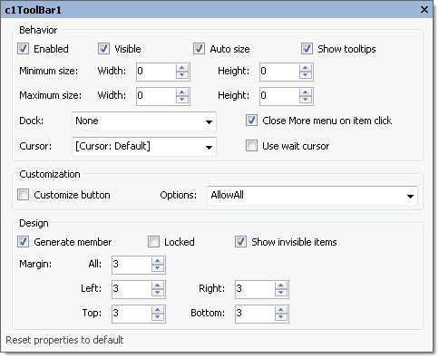

下表定义了包含在C1ToolBar控件的C1ToolBar对话框中的字段：

项目 | 描述
行为
Enabled |  | Enabled复选框指示该C1ToolBar将在运行时启用。（如果选中则为True；否则为False）
Visible |  | Visible复选框指示是否C1Toolbar控件在运行时可见。（如果选中则为True；否则为False）
AutoSize |  | AutoSize复选框指示是否工具栏自动调整其尺寸以适应显示全部项目。（如果选中则为True；否则为False）
显示工具提示 |  | 显示工具提示复选框获取或设置一个值，该值指示当鼠标移动到工具栏按钮时是否显示工具提示文本。
最小尺寸 |  | 最小尺寸的字段包括一个指定C1ToolBar最小宽度和高度尺寸的表示宽度和高度的NumericUpDown控件。
最大尺寸 |  | 最大尺寸的字段包括一个指定C1ToolBar最大宽度和高度尺寸的表示宽度和高度的NumericUpDown控件。
Dock |  | Dock下拉框包含一些项目，您可以从中选择定义C1ToolBar控件的哪一边绑定到容器。
单击项目关闭额外菜单 |  | 单击项目关闭额外菜单复选框获取或设置一个值，该值表示当一些项目无法在工具栏上显示时自动创建的菜单，在其中某个项目单击时是否关闭此菜单。

Cursor | Cursor下拉框打开一个不同类型的光标项目列表，您可以从中选择设置当鼠标指针移动到C1ToolBar控件上方时，出现的光标类型。
使用等待光标 | Use wait cursor复选框指示是否使用表示等待状态的光标。
自定义
自定义按钮 |  | 自定义按钮复选框指示是否显示自定义按钮。（如果选中则为True；否则为False）
选项 |  | Options下拉框包含以下成员，用于设置C1ToolBar类型的实例上的C1ToolBar.CustomizeOptions属性的值：AllowAddItem，AllowAll，AllowDelete，AllowNone，AllowRemoveItem，以及AllowToggleCustomizeButton。
Design
Generatemember |  | Generate member复选框指示是否为C1ToolBar控件的成员生成代码。（如果选中则为True；否则为False）
Locked |  | Locked复选框指示是否C1ToolBar为锁定状态。（如果选中则为True；否则为False）
Showinvisibleitems |  | Show invisible items复选框指示是否在C1ToolBar控件上显示不可见的按钮。（如果选中则为True；否则为False）
Margin |  | Margin指定C1ToolBar控件和另一个控件之间的间距。
重置属性为默认值 |  | 选择重置属性为默认值项目重置  C1ToolBar控件修改过的属性为其默认值。

